TRƯỜNG ĐẠI HỌC TRÀ VINH
TRƯỜNG KỸ THUẬT VÀ CÔNG NGHỆ
KHOA CÔNG NGHỆ THÔNG TIN
---------------------



BÁO CÁO KẾT THÚC MÔN HỌC
PHÁT TRIỂN ỨNG DỤNG WEB VỚI MÃ NGUỒN MỞ

MÃ ĐỀ TÀI: 09
ĐỀ TÀI: XÂY DỰNG WEBSITE BÁN KHÓA HỌC LẬP TRÌNH WEB BẰNG LARAVEL

Giảng viên hướng dẫn:  Họ và tên: Phạm Thị Trúc Mai | Sinh viên thực hiện:  Trầm Khôi Nguyên (110122126 – DA22TTB)  Trần Thị Yến Nhi (110122133 – DA22TTB)  Lớp theo TKB: DA22TTD

Vĩnh Long, tháng 01 năm 2026

LỜI CẢM ƠN

Sinh viên ký và ghi rõ họ và tên
Sinh viên 1 | Sinh viên 2 | Sinh viên 3
NHẬN XÉT CỦA GIẢNG VIÊN HƯỚNG DẪN

Trà Vinh, ngày…...tháng…...năm 2012
GIÁO VIÊN CHẤM BÁO CÁO
(ký, ghi rõ họ tên)

NHẬN XÉT CỦA GIẢNG VIÊN PHẢN BIỆN

MỤC LỤC
Trang
BẢNG PHÂN CÔNG CÔNG VIỆC 3
BÁO CÁO KẾT QUẢ THỰC HIỆN TỪNG THÀNH VIÊN 3
LÝ DO CHỌN ĐỀ TÀI 3
Phần 1: CƠ SỞ LÝ THUYẾT 3
1.1. GIỚI THIỆU VỀ NGÔN NGỮ/CÔNG NGHỆ 1 DÙNG ĐỂ XÂY DỰNG DEMO 3
1.1.1. Tiêu đề nội dung 1 3
1.1.2. Tiêu đề nội dung 2 3
1.2. GIỚI THIỆU VỀ NGÔN NGỮ/CÔNG NGHỆ 2 DÙNG ĐỂ XÂY DỰNG DEMO 3
1.2.1. Tiêu đề nội dung 1 3
1.2.2. Tiêu đề nội dung 2 3
1.3. GIỚI THIỆU VỀ NGÔN NGỮ/CÔNG NGHỆ … DÙNG ĐỂ XÂY DỰNG DEMO 3
1.3.1. Tiêu đề nội dung 1 3
1.3.2. Tiêu đề nội dung 2 3
Phần 2: PHÂN TÍCH THIẾT KẾ HỆ THỐNG 3
2.1. MÔ TẢ ĐỀ TÀI 3
2.2. PHÂN TÍCH THIẾT KẾ HỆ THỐNG 3
2.2.1. Mô hình ERD/MCD/UML (Mô hình dữ liệu mức quan niệm) 3
2.2.2. Mô hình MLD/Lược đồ CSDL (Mô hình dữ liệu mức logic, mức vật lý) 3
2.3. PHÁC THẢO GIAO DIỆN 3
Phần 3: XÂY DỰNG WEBSITE 3
3.1. GIỚI THIỆU GIAO DIỆN 3
3.1.1. Thanh thực đơn 3
3.1.2. Giao diện trang chủ 3
3.2. CÁC CHỨC NĂNG CỦA WEBSITE 3
3.2.1. Chức năng 1 3
3.2.2. Chức năng 2 3
3.3. TIÊU ĐỀ KẾ TIẾP 3
Phần 4: KẾT LUẬN VÀ HƯỚNG PHÁT TRIỂN 3
4.1. KẾT QUẢ ĐẠT ĐƯỢC 3
4.2. ƯU NHƯỢC ĐIỂM 3
4.3. HƯỚNG PHÁT TRIỂN 3
TÀI LIỆU THAM KHẢO 3

DANH MỤC TỪ VIẾT TẮT (nếu có)

DANH MỤC HÌNH ẢNH
Hình 2. 1 Phác thảo giao diện website 3
Hình 3. 1 Thanh thực đơn chính 3
Hình 3. 2 Giao diện trang chủ https://sites.google.com/tvu.edu.vn/trucmaipham 3

DANH MỤC BẢNG BIỂU (nếu có)
Bảng 1. 1 Một số thẻ HTML thông dụng 3
Bảng 1. 2 Một số tính năng sử dụng trong bài báo cáo 3
Bảng 2. 1 Bảng…… 3

BẢNG PHÂN CÔNG CÔNG VIỆC
HỌ TÊN SINH VIÊN | CÔNG VIỆC THỰC HIỆN | THỜI GIAN  THỰC HIỆN

BÁO CÁO KẾT QUẢ THỰC HIỆN TỪNG THÀNH VIÊN
[Báo cáo tóm tắt kết quả thực hiện và minh chứng cho công việc được phân công của từng thành viên trong nhóm. Gợi ý: chụp hình thể hiện thành quả đóng góp của từng thành viên trên GitHub.]

LÝ DO CHỌN ĐỀ TÀI

Phần 1:
CƠ SỞ LÝ THUYẾT
- GIỚI THIỆU VỀ NGÔN NGỮ/CÔNG NGHỆ 1 DÙNG ĐỂ XÂY DỰNG DEMO

Tiêu đề nội dung 1
…

Tiêu đề nội dung 2
….
Bảng 1. 1 Một số thẻ HTML thông dụng
Tên thẻ | Chức năng

- GIỚI THIỆU VỀ NGÔN NGỮ/CÔNG NGHỆ 2 DÙNG ĐỂ XÂY DỰNG DEMO

Tiêu đề nội dung 1
…

Tiêu đề nội dung 2
…
Bảng 1. 2 Một số tính năng sử dụng trong bài báo cáo
STT | Tính năng

- GIỚI THIỆU VỀ NGÔN NGỮ/CÔNG NGHỆ … DÙNG ĐỂ XÂY DỰNG DEMO

Tiêu đề nội dung 1
…

Tiêu đề nội dung 2
…

Phần 2:
PHÂN TÍCH THIẾT KẾ HỆ THỐNG
- MÔ TẢ ĐỀ TÀI
…
- PHÂN TÍCH THIẾT KẾ HỆ THỐNG

Mô hình ERD/MCD/UML (Mô hình dữ liệu mức quan niệm)
…

Mô hình MLD/Lược đồ CSDL (Mô hình dữ liệu mức logic, mức vật lý)
…
Bảng 2. 1 Bảng……
Thuộc tính | Mô tả | Kiểu dữ liệu | Ràng buộc
…
- PHÁC THẢO GIAO DIỆN
(Mô tả)
Logo Menu

Banner
Nội dung các trang
Footer
Hình 2. 1 Phác thảo giao diện website

Phần 3:
XÂY DỰNG WEBSITE
- GIỚI THIỆU GIAO DIỆN

Thanh thực đơn
(Mô tả)
Hình 3. 1 Thanh thực đơn chính

Giao diện trang chủ
(Mô tả)
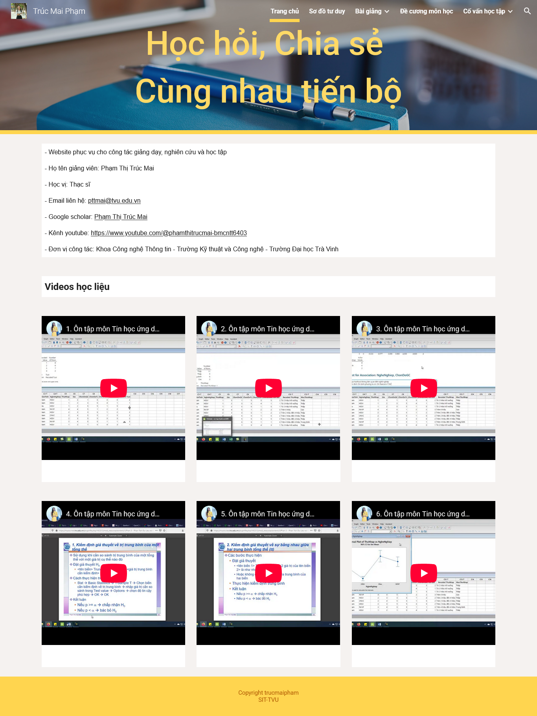
Hình 3. 2 Giao diện trang chủ https://sites.google.com/tvu.edu.vn/trucmaipham
- CÁC CHỨC NĂNG CỦA WEBSITE

Chức năng 1
…

Chức năng 2
…
- TIÊU ĐỀ KẾ TIẾP

Phần 4:
KẾT LUẬN VÀ HƯỚNG PHÁT TRIỂN
- KẾT QUẢ ĐẠT ĐƯỢC
…
- ƯU NHƯỢC ĐIỂM
…
- HƯỚNG PHÁT TRIỂN
…

TÀI LIỆU THAM KHẢO
Cách ghi TLTK:
Sách/Giáo trình
- Họ tên tác giả (năm xuất bản), tên tác phẩm, nhà xuất bản
- ….
Website:
- Tác giả bài viết/trang công bố bài viết, “Từ khóa tìm kiếm”, Link truy cập, [Ngày truy cập]
- …

